KLASIFIKASI DIGIT MNIST MENGGUNAKAN CONVOLUTIONAL NEURAL NETWORK (CNN): PERBANDINGAN MODEL A DAN MODEL B (RESIDUAL NETWORK) SERTA STUDI ABLASI POOLING


Dosen Pengampu:
Dr. Wahyudi Setiawan, S.Kom., M.Kom.

Disusun oleh
Khofifah (240441100004)
Hilyatul Abidah (240441100132)

PROGRAM STUDI SISTEM INFORMASI FAKULTAS TEKNIK
UNIVERSITAS TRUNODJOYO MADURA TAHUN 2026

BAB I
PENDAHULUAN

1.1 Latar Belakang
Perkembangan teknologi kecerdasan buatan, khususnya pada bidang deep learning, telah menghasilkan berbagai metode yang mampu melakukan pengenalan dan klasifikasi citra secara otomatis. Salah satu metode yang banyak digunakan dalam pengolahan citra adalah Convolutional Neural Network (CNN). CNN mampu mengekstraksi fitur dari citra secara otomatis melalui operasi konvolusi sehingga banyak digunakan dalam berbagai permasalahan klasifikasi citra.
Salah satu dataset yang umum digunakan untuk menguji kemampuan model klasifikasi citra adalah MNIST (Modified National Institute of Standards and Technology). Dataset MNIST terdiri atas citra digit tulisan tangan dari angka 0 sampai 9 dalam format grayscale berukuran 28 × 28 piksel. Dataset ini memiliki 60.000 data untuk pelatihan dan 10.000 data untuk pengujian.
Pada tugas ini dilakukan implementasi dan perbandingan dua arsitektur CNN, yaitu Model A berupa CNN sederhana dan Model B berupa CNN yang menggunakan residual connection. Model A dirancang dengan tiga blok konvolusi yang masing-masing terdiri dari Convolutional Layer, ReLU, dan Max Pooling. Sementara itu, Model B menggunakan Residual Block yang mengadopsi konsep skip connection seperti pada arsitektur ResNet. Selain membandingkan kedua model, dilakukan pula studi ablasi dengan mengganti jenis pooling layer pada Model A. MaxPool2d yang digunakan pada Model A diganti dengan AvgPool2d. Eksperimen ini dilakukan untuk mengetahui pengaruh jenis pooling terhadap performa klasifikasi digit pada dataset MNIST.

1.2 Rumusan Masalah
Berdasarkan latar belakang tersebut, rumusan masalah pada tugas ini adalah:
- Bagaimana implementasi CNN sederhana untuk melakukan klasifikasi digit pada dataset MNIST?
- Bagaimana implementasi CNN dengan residual connection untuk klasifikasi digit MNIST?
- Bagaimana perbandingan performa Model A dan Model B berdasarkan loss, akurasi, dan waktu pelatihan?
- Bagaimana pengaruh penggunaan Max Pooling dan Average Pooling terhadap performa Model A?
- Model manakah yang memberikan performa klasifikasi terbaik pada dataset MNIST?

1.3 Tujuan
Tujuan dari pelaksanaan eksperimen ini adalah:
- Mengimplementasikan model CNN sederhana menggunakan PyTorch.
- Mengimplementasikan CNN dengan residual connection.
- Melatih dan mengevaluasi kedua model pada dataset MNIST.
- Membandingkan performa Model A dan Model B berdasarkan test loss, akurasi, dan waktu pelatihan.
- Melakukan studi ablasi dengan membandingkan Max Pooling dan Average Pooling.
- Menganalisis pengaruh arsitektur CNN dan jenis pooling terhadap performa klasifikasi.

1.4 Manfaat
Eksperimen ini diharapkan dapat memberikan pemahaman mengenai penerapan CNN untuk klasifikasi citra serta memberikan gambaran mengenai pengaruh penggunaan residual connection dan jenis pooling layer terhadap performa model deep learning.

BAB II
LANDASAN TEORI

2.1 Deep Learning
Deep learning merupakan bagian dari machine learning yang menggunakan jaringan saraf dengan banyak lapisan untuk mempelajari representasi data secara otomatis. Berbeda dengan pendekatan tradisional yang membutuhkan proses ekstraksi fitur secara manual, model deep learning dapat mempelajari fitur yang relevan langsung dari data masukan. Salah satu arsitektur deep learning yang banyak digunakan dalam pengolahan citra adalah CNN.

2.2 Convolutional Neural Network
Convolutional Neural Network (CNN) merupakan jenis jaringan saraf yang dirancang untuk memproses data yang memiliki struktur grid, seperti gambar. CNN menggunakan operasi konvolusi untuk mengekstraksi pola atau fitur dari citra. Secara umum, CNN terdiri dari beberapa komponen utama, yaitu:
- Convolutional Layer
- Fungsi aktivasi
- Pooling Layer
- Fully Connected Layer
Convolutional layer bertugas mengekstraksi fitur dari citra, sedangkan fungsi aktivasi seperti ReLU digunakan untuk memberikan sifat non-linear pada jaringan. Pooling layer digunakan untuk mengurangi dimensi fitur dan mempertahankan informasi penting. Selanjutnya, fully connected layer digunakan untuk melakukan proses klasifikasi.

2.3 ReLU
ReLU (Rectified Linear Unit) merupakan fungsi aktivasi yang umum digunakan dalam CNN. Fungsi ReLU dapat dituliskan sebagai:
f(x) = max(0, x)
Fungsi ini mengubah nilai negatif menjadi nol, sedangkan nilai positif tetap dipertahankan. Penggunaan ReLU membantu model mempelajari hubungan non-linear dan mempercepat proses pelatihan.

2.4 Pooling
Pooling merupakan proses untuk mengurangi dimensi spasial dari feature map. Dua jenis pooling yang digunakan dalam eksperimen ini adalah Max Pooling dan Average Pooling.
- Max Pooling mengambil nilai terbesar pada suatu area tertentu. Metode ini cenderung mempertahankan fitur yang paling dominan.
- Average Pooling mengambil nilai rata-rata pada suatu area tertentu. Metode ini menghasilkan representasi yang lebih halus karena seluruh nilai pada area pooling ikut dipertimbangkan.

2.5 Residual Connection
Residual connection merupakan teknik yang memungkinkan keluaran dari suatu lapisan atau blok diteruskan langsung ke lapisan berikutnya melalui jalur shortcut. Konsep ini digunakan pada arsitektur ResNet. Secara sederhana, keluaran residual block dapat dinyatakan sebagai:
y = F(x) + x
dengan:
- x = input
- F(x) = transformasi yang dilakukan oleh beberapa layer
- y = output residual block
Penggunaan skip connection membantu proses propagasi gradien sehingga jaringan yang lebih dalam dapat dilatih dengan lebih efektif.

2.6 MNIST
MNIST merupakan dataset citra digit tulisan tangan yang terdiri dari 10 kelas, yaitu digit 0 sampai 9. Setiap citra memiliki ukuran 28 × 28 piksel dan menggunakan format grayscale.
Dataset MNIST yang digunakan pada eksperimen terdiri atas:
Subset | Jumlah Data
Training | 48.000
Validasi | 12.000
Testing | 10.000
Total | 70.000
Data training sebesar 60.000 citra dibagi menjadi 48.000 data training dan 12.000 data validasi, sedangkan 10.000 data digunakan sebagai data testing.

BAB III
METODOLOGI

3.1 Lingkungan dan Tools
Eksperimen dilakukan menggunakan bahasa pemrograman Python dengan beberapa library sebagai berikut:
Library | Fungsi
PyTorch | Membangun dan melatih model deep learning
Torchvision | Mengakses dataset MNIST dan transformasi citra
NumPy | Operasi numerik
Matplotlib | Visualisasi data dan grafik
Seaborn | Visualisasi confusion matrix
Scikit-learn | Evaluasi dan pembuatan confusion matrix
Implementasi dilakukan menggunakan notebook DeepLearning.ipynb, yang dapat dijalankan melalui Google Colab.

3.2 Preprocessing Data
Sebelum digunakan dalam proses pelatihan, citra MNIST dilakukan preprocessing berupa normalisasi menggunakan: transforms.Normalize((0.1307,), (0.3081,)). Normalisasi dilakukan agar distribusi nilai piksel menjadi lebih sesuai untuk proses pembelajaran model.
Data kemudian dimuat menggunakan DataLoader dengan ukuran batch:
Batch Size = 64
Pembagian dataset dilakukan sebagai berikut:
- 48.000 data untuk training
- 12.000 data untuk validasi
- 10.000 data untuk testing

3.3 Arsitektur Model A
Model A merupakan CNN sederhana yang terdiri dari tiga blok konvolusi. Setiap blok terdiri dari Convolutional Layer, ReLU, dan Max Pooling.
Arsitektur Model A adalah:
Input (1 × 28 × 28)
↓
Conv2d (1 → 32)
↓
ReLU
↓
MaxPool2d
↓
32 × 14 × 14
↓
Conv2d (32 → 64)
↓
ReLU
↓
MaxPool2d
↓
64 × 7 × 7
↓
Conv2d (64 → 128)
↓
ReLU
↓
MaxPool2d
↓
128 × 3 × 3
↓
Flatten
↓
Linear (1152 → 512)
↓
ReLU
↓
Linear (512 → 10)
↓
Output
Jumlah parameter Model A adalah 688.138 parameter.
Model A digunakan sebagai model dasar untuk dibandingkan dengan model residual serta menjadi dasar pada studi ablasi.

3.4 Arsitektur Model B
Model B merupakan CNN yang menggunakan konsep residual connection. Model ini menggunakan ResidualBlock yang terdiri dari:
- Convolution
- Batch Normalization
- ReLU
- Convolution
- Batch Normalization
- Shortcut connection
Model disusun dalam tiga tingkatan channel, yaitu:
16 → 32 → 64 channel
Pada bagian akhir digunakan Adaptive Average Pooling dan Fully Connected Layer untuk menghasilkan prediksi terhadap 10 kelas digit.
Secara umum arsitektur Model B dapat digambarkan sebagai:
Input
↓
Residual Block
↓
Residual Block
↓
Channel 16
↓
Residual Block
↓
Channel 32
↓
Residual Block
↓
Channel 64
↓
Adaptive Average Pooling
↓
Fully Connected
↓
10 Kelas Output
Jumlah parameter Model B adalah 272.186 parameter.

3.5 Model A dengan Average Pooling
Sebagai studi ablasi, Model A dimodifikasi dengan mengganti seluruh MaxPool2d menjadi AvgPool2d. Struktur konvolusi dan fully connected layer tetap sama. Dengan demikian, perubahan performa yang diperoleh dapat digunakan untuk mengamati pengaruh jenis pooling terhadap hasil klasifikasi.
Jumlah parameter Model A dengan Average Pooling tetap sama, yaitu 688.138 parameter.

3.6 Hyperparameter
Agar perbandingan model dapat dilakukan secara adil, digunakan hyperparameter yang sama pada eksperimen utama.
Hyperparameter | Nilai
Learning Rate | 0,001
Epoch | 10
Optimizer | Adam
Loss Function | CrossEntropyLoss
Batch Size | 64
Kedua model dilatih menggunakan konfigurasi tersebut.

3.7 Tahapan Eksperimen
Tahapan eksperimen yang dilakukan adalah:
- Melakukan import library.
- Menentukan device yang digunakan, yaitu GPU atau CPU.
- Mengunduh dan memuat dataset MNIST.
- Melakukan preprocessing dan normalisasi citra.
- Membagi dataset menjadi training, validasi, dan testing.
- Membuat Model A.
- Membuat Model B dengan residual connection.
- Menghitung jumlah parameter masing-masing model.
- Melatih kedua model selama 10 epoch.
- Mengukur training loss dan validation loss.
- Mengukur akurasi training dan validasi.
- Melakukan pengujian menggunakan test set.
- Membuat confusion matrix.
- Mengganti Max Pooling dengan Average Pooling pada Model A.
- Melatih kembali model hasil ablasi.
- Membandingkan hasil eksperimen.

BAB IV
HASIL DAN PEMBAHASAN

4.1 Hasil Perbandingan Model A dan Model B
Setelah dilakukan proses training selama 10 epoch, diperoleh hasil pengujian sebagai berikut:
Model | Test Loss | Test Accuracy | Waktu Pelatihan
Model A (CNN Sederhana) | 0,0315 | 99,22% | 1203,31 detik
Model B (Residual CNN) | 0,0213 | 99,37% | 3760,73 detik
Berdasarkan hasil tersebut, Model B menghasilkan test loss yang lebih rendah dibandingkan Model A. Model B memperoleh test loss sebesar 0,0213, sedangkan Model A memperoleh 0,0315.
Dari sisi akurasi, Model B juga memberikan hasil yang sedikit lebih tinggi. Model B memperoleh akurasi sebesar 99,37%, sedangkan Model A memperoleh 99,22%.
Perbedaan akurasi tersebut sebesar:
99,37% − 99,22% = 0,15%
Dengan demikian, Model B memberikan peningkatan akurasi sebesar 0,15 poin persentase dibandingkan Model A.
Meskipun demikian, Model B membutuhkan waktu pelatihan yang jauh lebih lama. Model A membutuhkan waktu sekitar 1203,31 detik, sedangkan Model B membutuhkan 3760,73 detik.
Waktu pelatihan Model B sekitar tiga kali lebih lama dibandingkan Model A.
Hal tersebut menunjukkan bahwa peningkatan performa yang diperoleh Model B relatif kecil jika dibandingkan dengan tambahan waktu komputasi yang diperlukan.

4.2 Perbandingan Jumlah Parameter
Jumlah parameter masing-masing model adalah:
Model | Jumlah Parameter
Model A | 688.138
Model B | 272.186
Model A – AvgPool | 688.138
Menariknya, Model B memiliki jumlah parameter yang lebih sedikit dibandingkan Model A. Model B hanya menggunakan 272.186 parameter, sedangkan Model A menggunakan 688.138 parameter. Dengan demikian, Model B memiliki sekitar 60,5% lebih sedikit parameter dibandingkan Model A, tetapi mampu memperoleh akurasi yang sedikit lebih tinggi. Hal ini menunjukkan bahwa desain arsitektur model tidak hanya ditentukan oleh jumlah parameter. Penggunaan residual connection, Batch Normalization, dan struktur jaringan yang lebih terorganisasi dapat membantu model memperoleh representasi fitur yang efektif.

4.3 Studi Ablasi MaxPool vs AvgPool
Studi ablasi dilakukan dengan mengganti MaxPool2d menjadi AvgPool2d pada Model A.
Hasil pengujian diperoleh sebagai berikut:
Model | Test Loss | Test Accuracy | Waktu Pelatihan
Model A (MaxPool) | 0,0315 | 99,22% | 1203,31 detik
Model A (AvgPool) | 0,0296 | 99,12% | 1153,37 detik
Berdasarkan hasil tersebut, Model A dengan Average Pooling memperoleh test loss sebesar 0,0296. Nilai tersebut sedikit lebih rendah dibandingkan Model A dengan Max Pooling yang memperoleh test loss sebesar 0,0315. Namun, dari sisi akurasi, Model A dengan Max Pooling memperoleh hasil yang lebih tinggi, yaitu 99,22%, sedangkan Average Pooling memperoleh 99,12%.
Perbedaannya adalah: 99,22% − 99,12% = 0,10%
Dengan demikian, perbedaan akurasi antara kedua jenis pooling hanya sebesar 0,10 poin persentase. Dari sisi waktu pelatihan, Average Pooling membutuhkan waktu 1153,37 detik, sedangkan Max Pooling membutuhkan 1203,31 detik. Perbedaannya relatif kecil.
Hasil ini menunjukkan bahwa penggantian Max Pooling dengan Average Pooling tidak memberikan perubahan performa yang signifikan pada dataset MNIST.

4.4 Analisis Confusion Matrix
Confusion matrix digunakan untuk mengetahui performa klasifikasi pada masing-masing kelas digit, mulai dari digit 0 hingga 9. Melalui confusion matrix dapat diketahui jumlah prediksi benar maupun kesalahan klasifikasi untuk setiap kelas. Nilai pada diagonal utama menunjukkan jumlah prediksi yang benar, sedangkan nilai di luar diagonal menunjukkan kesalahan prediksi antar-digit. Karena akurasi ketiga model berada di atas 99%, sebagian besar nilai pada confusion matrix berada pada diagonal utama. Hal tersebut menunjukkan bahwa model mampu membedakan sebagian besar digit tulisan tangan dengan sangat baik.
Confusion matrix untuk:
- Model A,
- Model B, dan
- Model A dengan Average Pooling
dapat digunakan untuk melihat kelas digit mana yang paling sering mengalami kesalahan klasifikasi.
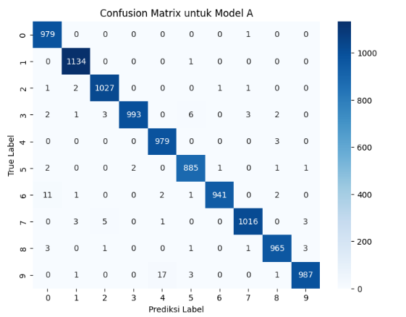
Gambar 4.1 Confusion Matrix Model A
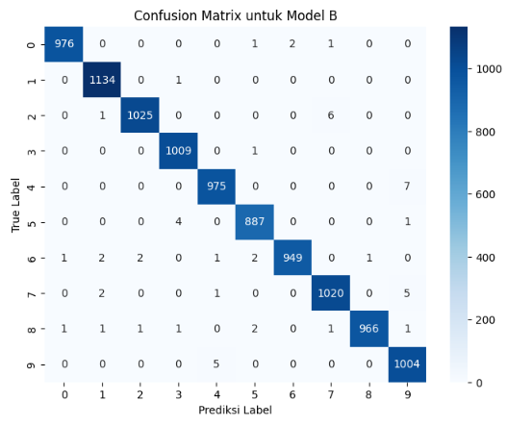
Gambar 4.2 Confusion Matrix Model B
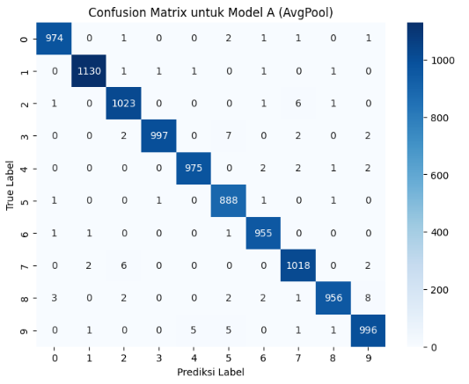
Gambar 4.3 Confusion Matrix Model A – AvgPool

4.5 Analisis Grafik Training dan Validation
Selain hasil pengujian akhir, proses training juga diamati melalui grafik loss dan akurasi pada setiap epoch.
Grafik training loss dan validation loss digunakan untuk melihat bagaimana nilai kesalahan model berubah selama proses pembelajaran. Sementara itu, grafik akurasi digunakan untuk melihat peningkatan kemampuan model dalam melakukan klasifikasi.
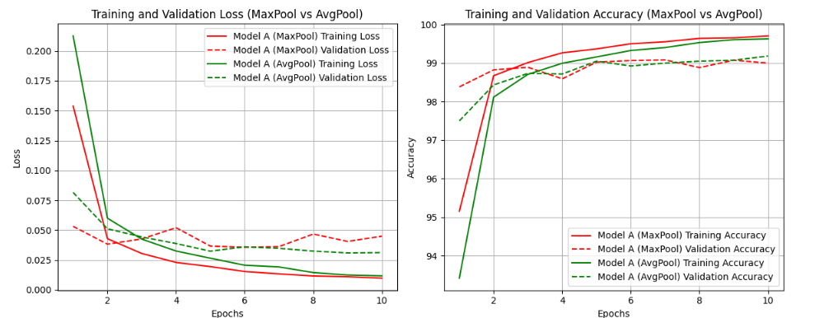
Gambar 4.4 Training dan Validation Loss Model A
Secara umum, grafik digunakan untuk melihat kestabilan proses pembelajaran serta mengetahui apakah terdapat indikasi overfitting atau underfitting selama proses training.

BAB V
PEMBAHASAN

5.1 Perbandingan Model A dan Model B
Berdasarkan hasil eksperimen, Model B memperoleh performa terbaik dengan akurasi sebesar 99,37%. Model A memperoleh akurasi 99,22%. Walaupun selisih akurasinya hanya 0,15%, Model B memiliki keunggulan dari sisi jumlah parameter. Model B menggunakan 272.186 parameter, jauh lebih sedikit dibandingkan Model A yang menggunakan 688.138 parameter.
Salah satu faktor yang dapat menjelaskan performa Model B adalah penggunaan residual connection. Skip connection memungkinkan informasi dari input diteruskan langsung ke bagian selanjutnya sehingga membantu proses pembelajaran jaringan.Penggunaan Batch Normalization pada residual block juga membantu menjaga distribusi aktivasi selama proses training.
Namun, keunggulan akurasi tersebut disertai dengan waktu pelatihan yang lebih tinggi. Model B membutuhkan 3760,73 detik, sedangkan Model A membutuhkan 1203,31 detik. Oleh karena itu, pemilihan model dapat disesuaikan dengan kebutuhan. Jika prioritas utama adalah akurasi dan efisiensi jumlah parameter, Model B lebih unggul. Namun, jika waktu pelatihan menjadi pertimbangan utama dan perbedaan akurasi tidak terlalu penting, Model A dapat menjadi alternatif yang lebih sederhana.

5.2 Analisis Studi Ablasi Pooling
Hasil studi ablasi menunjukkan bahwa Model A dengan Max Pooling memperoleh akurasi 99,22%, sedangkan Average Pooling memperoleh 99,12%. Perbedaan sebesar 0,10% menunjukkan bahwa kedua metode pooling memiliki performa yang hampir sama untuk kasus klasifikasi MNIST.
Max Pooling mempertahankan nilai aktivasi terbesar sehingga fitur yang paling kuat cenderung dipertahankan. Sementara itu, Average Pooling melakukan perataan nilai sehingga informasi spasial menjadi lebih halus. Pada dataset MNIST yang relatif sederhana, kedua pendekatan tersebut mampu menghasilkan representasi fitur yang cukup baik. Oleh karena itu, penggantian jenis pooling tidak memberikan perubahan performa yang besar.

BAB VI
KESIMPULAN DAN SARAN

6.1 Kesimpulan
Berdasarkan eksperimen yang telah dilakukan, dapat diperoleh beberapa kesimpulan sebagai berikut:
- CNN mampu melakukan klasifikasi digit pada dataset MNIST dengan tingkat akurasi yang sangat tinggi.
- Model A berupa CNN sederhana memperoleh test accuracy sebesar 99,22% dengan test loss sebesar 0,0315.
- Model B yang menggunakan residual connection memperoleh performa terbaik dengan test accuracy sebesar 99,37% dan test loss sebesar 0,0213.
- Model B memiliki jumlah parameter yang lebih sedikit, yaitu 272.186 parameter, dibandingkan Model A yang memiliki 688.138 parameter.
- Meskipun memiliki parameter lebih sedikit dan akurasi lebih tinggi, Model B membutuhkan waktu pelatihan lebih lama, yaitu 3760,73 detik, dibandingkan Model A sebesar 1203,31 detik.
- Studi ablasi menunjukkan bahwa penggunaan Max Pooling menghasilkan akurasi 99,22%, sedangkan Average Pooling menghasilkan akurasi 99,12%.
- Perbedaan akurasi Max Pooling dan Average Pooling hanya sebesar 0,10%, sehingga pengaruh jenis pooling terhadap performa pada dataset MNIST relatif kecil.
- Berdasarkan keseluruhan hasil, Model B merupakan model dengan performa klasifikasi terbaik, sedangkan Model A menawarkan proses training yang lebih cepat.

6.2 Saran
Beberapa pengembangan yang dapat dilakukan pada eksperimen selanjutnya adalah:
- Menguji model dengan jumlah epoch yang lebih banyak untuk mengetahui apakah performa masih dapat ditingkatkan.
- Melakukan eksperimen menggunakan variasi learning rate.
- Membandingkan optimizer lain seperti SGD atau RMSprop.
- Menambahkan teknik regularisasi seperti Dropout atau Weight Decay.
- Menggunakan teknik data augmentation untuk mengetahui pengaruh variasi data terhadap generalisasi model.
- Membandingkan arsitektur dengan jumlah layer yang berbeda.
- Melakukan eksperimen pada dataset citra yang lebih kompleks untuk mengetahui efektivitas residual connection pada permasalahan yang lebih sulit.

DAFTAR HASIL EKSPERIMEN

Model | Parameter | Test Loss | Test Accuracy | Waktu Training
Model A – MaxPool | 688.138 | 0,0315 | 99,22% | 1203,31 detik
Model B – Residual | 272.186 | 0,0213 | 99,37% | 3760,73 detik
Model A – AvgPool | 688.138 | 0,0296 | 99,12% | 1153,37 detik
Source code lengkap eksperimen terdapat pada notebook: DeepLearning.ipynb
Notebook mencakup:
- Setup lingkungan.
- Loading dataset MNIST.
- Preprocessing data.
- Visualisasi dataset.
- Implementasi Model A.
- Implementasi Model B.
- Perhitungan jumlah parameter.
- Training model.
- Evaluasi model.
- Visualisasi grafik training.
- Confusion matrix.
- Studi ablasi MaxPool dan AvgPool.

